
COMUNICATO STAMPA
SAMUEXPO 26 - Padiglione 5 – Stand 28_A
OPEN MIND a SamuExpo 2026: tecnologie CAM e MES per la manifattura evoluta del Nord Est
5 al 7 febbraio 2026
Padiglione 5 – Stand 28_A
Wessling (Germania), Rho (Italia), 29 gennaio 2026 – OPEN MIND, punto di riferimento per le soluzioni CAM avanzate e per la digitalizzazione dei processi produttivi, annuncia la propria partecipazione a SamuExpo 2026 di Pordenone, in programma dal 5 al 7 febbraio, con uno spazio dedicato nel Padiglione 5 – Stand 28_A.
Un appuntamento strategico per incontrare le imprese manifatturiere del Nord Est e raccontare come l’innovazione software stia ridefinendo le logiche di competitività nel settore delle lavorazioni meccaniche e nella gestione integrata della produzione.
Protagonista allo stand sarà hyperMILL, il sistema CAM nato come pioniere per la tecnologia 5 assi che supporta le aziende nelle operazioni di programmazione ed esecuzione delle lavorazioni complesse con massima precisione, affidabilità e ripetibilità.
Le soluzioni presentate allo Stand
Dalla gestione avanzata delle superfici alla programmazione 5 assi simultanei, dalle strategie di sgrossatura ad alta efficienza alla simulazione virtuale dei percorsi utensile, hyperMILL consente alle officine meccaniche e alle industrie di ridurre tempi, errori e costi, aumentando qualità e produttività.
Un approccio che risponde in modo concreto alle esigenze di settori ad alta intensità tecnologica come meccanica di precisione, stampi, aerospace e automotive estremamente presenti nel tessuto produttivo del nord est.
Soluzioni MES per la fabbrica digitalizzata
Accanto al CAM, OPEN MIND porta a SamuExpo anche una visione più ampia di fabbrica digitale grazie all’estensione verso il MES con Hummingbird, pensata per connettere l’ufficio tecnico alla produzione. L’integrazione tra programmazione CNC e sistemi MES permette di raccogliere dati di avanzamento, monitorare le macchine, migliorare la pianificazione e rendere i processi più trasparenti e misurabili. Un passo fondamentale verso modelli produttivi data-driven e coerenti con i paradigmi dell’Industria 4.0.
Esperienze e storie di successo del Nord-Est
La presenza di OPEN MIND a SamuExpo, infine, si inserisce in un contesto economico particolarmente dinamico in cui moltissime aziende hanno già scelto da tempo hyperMILL come tecnologia di base per la gestione della produzione.
In questo scenario, OPEN MIND è il partner tecnologico di lungo periodo: non solo fornitore di software CAM, ma consulente per l’evoluzione dei processi produttivi, capace di accompagnare le imprese del Nord Est nella transizione verso una manifattura sempre più integrata, connessa e competitiva.
L’appuntamento è a SamuExpo 2026, Padiglione 5 – Stand 28_A, per scoprire come CAM e MES possano diventare leve strategiche di crescita industriale, oggi e nel futuro prossimo.

Materiale illustrativo
Il seguente materiale illustrativo pronto per la stampa è disponibile per il download dal seguente indirizzo: https://kk.htcm.de/press-releases/open-mind/
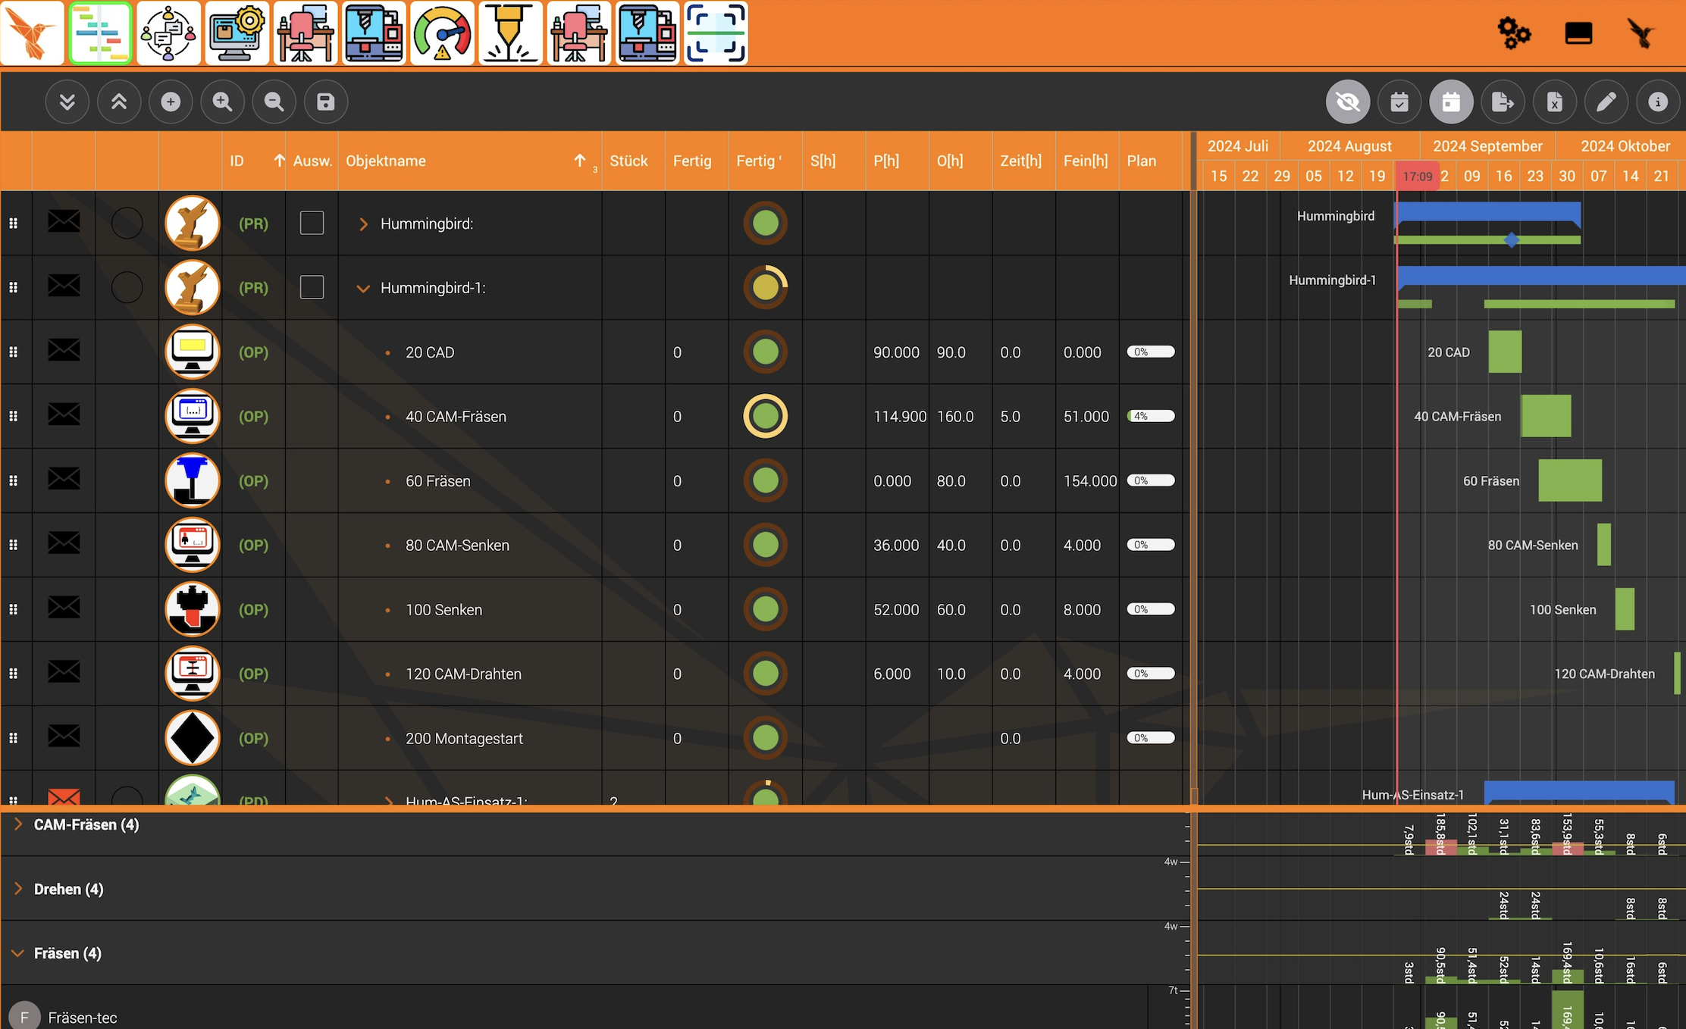 Fonte: OPEN MIND  Integrazione MES Hummingbird e sistema CAM | 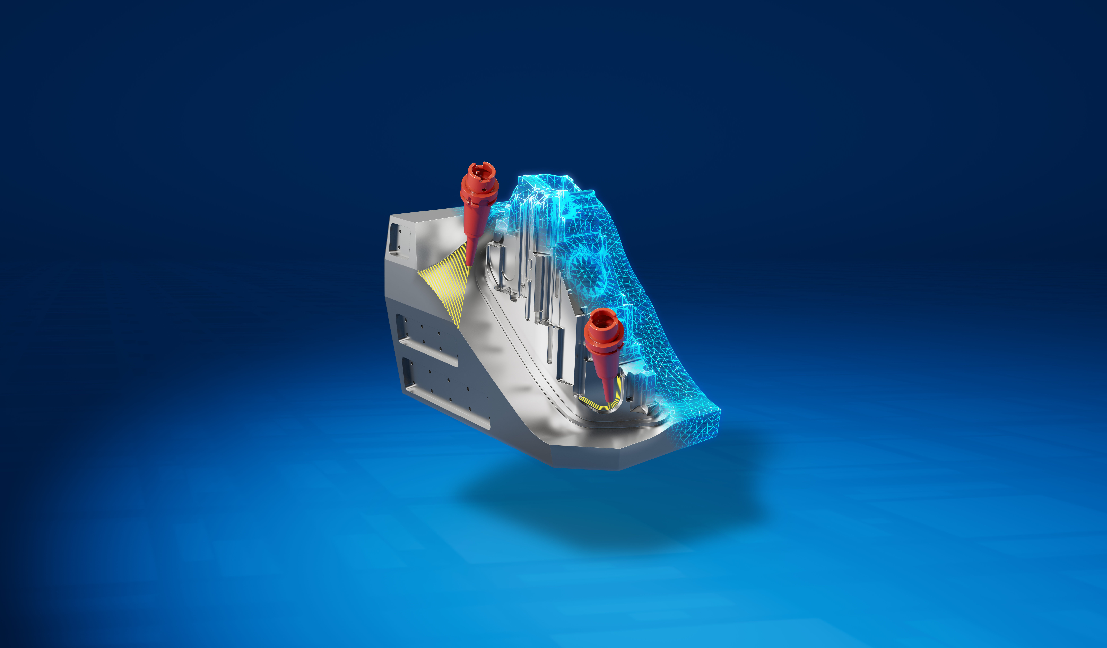 Fonte: OPEN MIND  Modello 3D in lavorazione con hyperMILL

Informazioni su OPEN MIND Technologies AG
OPEN MIND Technologies AG è uno dei produttori leader al mondo di soluzioni CAD/CAM ad alte prestazioni per la programmazione di macchine utensile e controllo numerico.
OPEN MIND sviluppa soluzioni CAD/CAM dotate di un elevato numero di innovazioni esclusive, che garantiscono prestazioni notevolmente efficienti per quanto riguarda la programmazione CAM. hyperMILL è una soluzione CAD/CAM modulare completa che offre le più recenti tecnologie CAM sulla propria piattaforma CAD: dalle strategie 2,5D, 3D, a 5 assi e di tornitura alle soluzioni per la produzione additiva oltre alle lavorazioni HSC e HPC. Che si tratti di automazione, simulazione o macchina virtuale, le tecnologie all’avanguardia ampliano la gamma di prodotti e consentono catene di processo digitali continue. Applicazioni speciali, perfetta interazione con tutte le soluzioni CAD più comuni e un’offerta di servizi orientata al cliente completano la gamma di servizi.
hyperMILL rientra tra le 4 soluzioni CAD/CAM leader su scala internazionale secondo il report “NC Market Analysis Report 2025” di CIMdata. Le innovative tecnologie CAD/CAM soddisfano i massimi requisiti in termini di costruzione di utensili e stampi, nel settore dell’industria meccanica, dell’industria automobilistica, aerospaziale e dei semiconduttori e per quanto riguarda la tecnologia medica.
Con l’acquisizione di una quota di maggioranza nel produttore di Manufacturing Execution System (MES) Hummingbird, OPEN MIND amplia il proprio portfolio prodotti come sviluppatore CAD/CAM e consolida la propria offerta per i processi di produzione digitalizzati interconnessi.
OPEN MIND è presente in tutti i continenti con proprie filiali e partner commerciali qualificati e fa parte del gruppo Mensch und Maschine.
Ulteriori informazioni sono disponibili su richiesta oppure visitando il sito www.openmind-tech.com o contattando
Sales.Italy@openmind-tech.com o +39 0293 162503.

OPEN MIND Technologies Italia Srl, Milano
Via Pomè 14
20017 Rho (MI)
Tel.: +39 02 93 162 503
Fax: +39 02 93 184 429
E-mail: Info.Italy@openmind-tech.com

Sede principale:
OPEN MIND Technologies AG, Argelsrieder Feld 5, 82234 Wessling, Germania
Tel. +49 8153 933-500, Fax: +49 8153 933-501
E-mail: Info@openmind-tech.com, Homepage: www.openmind-tech.com

Contatti stampa:
Alessandra.Croci@openmind-tech.com

